Единый пульт управления системами телеметрии региональных газовых компаний по реализации газа
Технологическая инструкция
по установке Системы
Санкт-Петербург
2023

СОДЕРЖАНИЕ
1. ВВЕДЕНИЕ 3
1.1. Наименование Системы 3
1.2. Объект автоматизации 3
1.3. Назначение документа 3
1.4. Уровень подготовки пользователей 3
ПЕРЕЧЕНЬ УСЛОВНЫХ ОБОЗНАЧЕНИЙ И СОКРАЩЕНИЙ 4
2. Назначение Системы 5
3. Установка и развертывание Системы 6
3.1. Состав и содержание дистрибутива 6
3.2. Развертывание Системы 6
3.3. Обновление Системы 8
3.4. Демонтаж Системы 9
Лист регистрации изменений 10

- ВВЕДЕНИЕ
  - Наименование Системы
Полное наименование: Единый пульт управления системами телеметрии региональных газовых компаний по реализации газа.
Краткое наименование: ЕПУ СТМ РГК или Система.
  - Объект автоматизации
Объектами автоматизации Системы являются региональные газовые компании, являющиеся дочерними зависимыми обществами ООО «Газпром межрегионгаз».
  - Назначение документа
Данная технологическая инструкция содержит сведения о порядке установки и развертывания программных компонентов Системы.
  - Уровень подготовки пользователей
Пользователи, выполняющие установку Системы, должны обладать следующими навыками и знаниями:
- навыки работы с операционной системой и веб-браузером;
- знания по обслуживанию средств вычислительной техники;
- знания в области настройки и конфигурирования операционных систем MS Windows, Linux, macOS.

ПЕРЕЧЕНЬ УСЛОВНЫХ ОБОЗНАЧЕНИЙ И СОКРАЩЕНИЙ
Перечень терминов и сокращений, используемых в данной инструкции, приведен в таблице 1.
Таблица 1 – Перечень терминов и сокращений
Сокращение | Полное наименование
Cassandra | Распределенная система управления базами данных, относящаяся к классу NoSQL-систем и рассчитанная на создание высоко масштабируемых и надежных хранилищ огромных массивов данных, представленных в виде хэша
Docker | Автоматизированное средство управления виртуальными контейнерами. Docker является программным обеспечением с открытым исходным кодом и применяется для разработки, тестирования, доставки и запуска веб-приложений в средах с поддержкой контейнеризации. Процессы в контейнеризации протекают на уровне операционной системы, что позволяет существенно экономить ресурсы и увеличивать эффективность работы с приложениями
Sudo | Программа для системного администрирования UNIX-систем, позволяющая делегировать те или иные привилегированные ресурсы пользователям с ведением протокола работы.
ГМИ | ООО «Газпром межрегионгаз инжиниринг»
ЕПУ СТМ РГК | Единый пульт управления системами телеметрии региональных газовых компаний по реализации газа
ИСГ | Интеллектуальный счетчик газа. Прибор учета газа, который приводит объем измеренного газа к условиям, указанным в ГОСТ 2939-63, ведет мониторинг состояния работоспособности счетчика газа, определяет и фиксирует внешние и внутренние воздействия, сохраняет в энергонезависимой памяти архивные данные по объему измеренного газа, нештатным ситуациям, осуществляет автоматическую передачу данных об объеме потребленного газа поставщику
КП СТМ | Контролируемый пункт системы телеметрии
ОС | Операционная система
ПО | Программное обеспечение
РГК | Региональная компания по реализации газа
СТМ | Система телеметрии
УИРГ | Узел измерений расхода (объема) газа, совокупность средств измерений  и обработки результатов измерений, измерительных трубопроводов, вспомогательных и дополнительных устройств, которые предназначены для измерений, вычислений объема газа, приведенного к стандартным условиям, контроля и регистрации его параметров, а также, при необходимости, определения его физико-химических показателей
ЦОД | Центр обработки данных
- Назначение Системы
Система предназначена для:
- автоматизации процессов сбора, хранения, обработки и публикации данных о расходе газа объектов сетей газораспределения в производственно-диспетчерскую систему и процессов сбора данных технологических параметров, полученных от контроллеров СТМ различных производителей;
- мониторинга работы КП СТМ;
- оперативного отслеживания режима работы как единичных объектов, так и набора объектов, формирования аварийных сообщений с цветовой и звуковой сигнализацией;
- конфигурирования удаленных устройств, сервисов и протоколов взаимодействия с устройствами;
- диагностики работоспособности оборудования УИРГ, ИСГ, программного обеспечения.
- Установка и развертывание Системы
  - Состав и содержание дистрибутива
В состав дистрибутива входит файл архива name.zip, где «name» – наименование архива.
  - Развертывание Системы
Предварительные требования:
- На ОС должен быть создан пользователь, имеющий права на запуск команд через sudo. Если у пользователя при запуске скрипта не будет хватать прав на создание директорий, то установки не произойдет.
- На ОС должно быть предварительно установлено ПО docker, и созданный ранее пользователь должен иметь права на исполнение docker команд (т.е находиться в группе docker). Если ПО не будет установлено заранее, при запуске скрипт попытается установить его самостоятельно и выдать необходимые разрешения, однако идеальным вариантом все равно остается ручная предварительная установка. Инструкции описаны для каждого дистрибутива на соответствующей странице руководства:
  - REDOS: https://redos.red-soft.ru/base/arm/arm-other/docker-install/
  - ALT: https://www.altlinux.org/Docker
  - ASTRA: https://wiki.astralinux.ru/pages/viewpage.action?pageId=158601444
- Сервер на момент установки должен иметь прямой доступ к сети интернет. Это связано с тем, что основные файлы выкачиваются из репозиториев по сети.
- Для доступа к приватным репозиториям ГМИ необходимо сообщить администратору ПО ЦОД ГМИ свой внешний ip, с которого будет производиться подключение. Это необходимо для того, чтобы ГМИ разрешил подключение на своей стороне. Узнать внешний ip можно командой: - curl eth0.me. Если доступ не будет выдан, то установки не произойдет.
Для установки Системы выполните следующие действия (на любой из перечисленных в п. 2 ОС):
- Скачайте архив tar.gz и распакуйте его, задав права запуска на install.sh:
tar -xzvf mrgeng-installer.tar.gz

chmod +x install.sh

- Конфигурация. Свойства указаны в settings.conf. Если установка производится не в ЦОД ГМИ, то менять ничего не требуется.
##Адресс docker repo репозитория ГМИ

docker_repo=https://docker-repo.mrgeng.ru

##Адресс repo репозитория ГМИ

repo=https://repo.mrgeng.ru

- Необходимо производить запуск под текущим пользователем (не root и без sudo). Если скрипт будет выполняться через sudo, то вся инфраструктура установится на root пользователя. В процессе установки необходимо ввести пароль:
./install.sh {module} {flag}

{module}:

- cassandra #Установит cassandra и её скрипты

- pros #Установит ЦИФРУ и его скрипты

- postgres #Установит postgres и его скрипты, создаст необходимые для старта базы

- all #Установит все модули

- 'help' - Посмотреть документацию

- 'list' - Выведет актуальный список модулей для установки

- '$module_name' - Имя модуля для установки

- cron # Добавит новые задачи бэкапов cassandra, pros и postgres в crontab текущего пользователя

{flag}:

- 'без параметра' - # Просто установит модуль

- '-u' #Обновит скрипты управления и конфигурации системы на уже установленном модуле, данные будут сохранены

- '-f' #Принудительно заново установит модуль, перезапишет скрипты и файлы из исходников. ЕСЛИ ВЫЗЫВАТЬ с 'cron', ТО ПОЛНОСТЬЮ ПЕРЕЗАПИШЕТ ВЕСЬ CRONTAB
Базовый каталог ПО находится в /opt/mrgeng/.
Скрипты запуска, обновления, бэкапов - /opt/mrgeng/bin.
Логи - /opt/mrgeng/app/logs, /opt/mrgeng/cassandra/logs, для postgres выполняем 'docker logs postgres'
- Произведите запуск скриптов в указанном порядке в следующих директориях:
/opt/mrgeng/bin/db_scripts/postgres/postgres_start
/opt/mrgeng/bin/db_scripts/cassandra/cassandra_start
/opt/mrgeng/bin/pros_scripts/pros_start.
- Проверьте доступ к Системе по ссылке формата http://localhost:8080/pros или http://ip:8080/pros
- В случае успешного доступа откроется окно аутентификации пользователя Системы. Для первичного входа в Систему используйте логин \ пароль по умолчанию: admin \ admin.
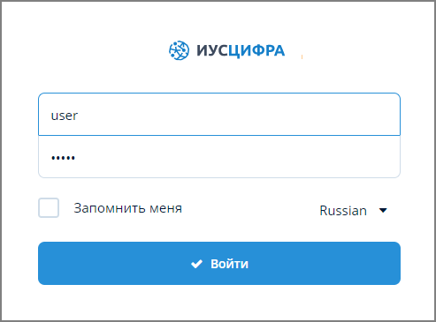
Рисунок 1 – Окно аутентификации пользователя
- После ввода логина и пароля должна открыться главная экранная форма Системы.
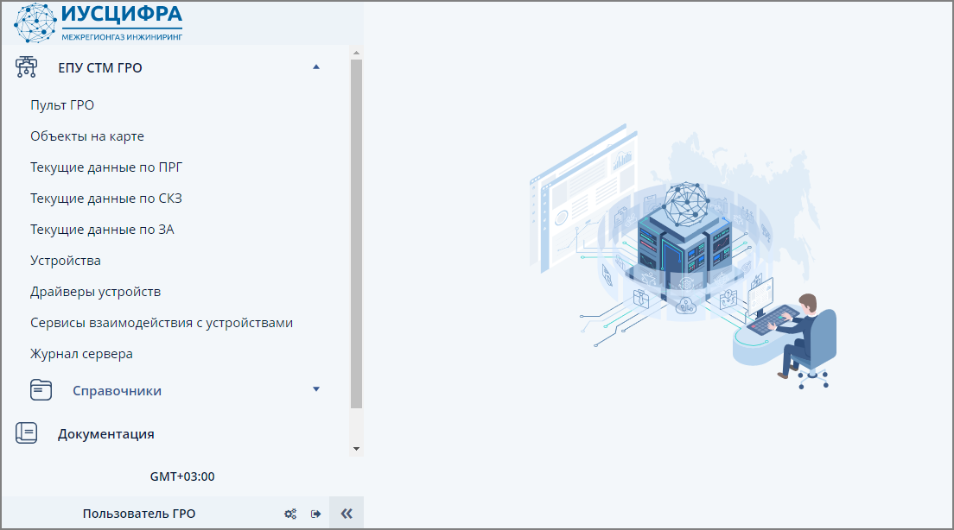
Рисунок 2 – Главная экранная форма Системы
Возможные проблемы при установке Системы:
- На REDOS не стартует Cassandra. Возникает ошибка вида Local host name unknown: java.net.UnknownHostException. Это связано с тем, что по умолчанию имя машины не вносится в /etc/hosts, а докер при указании флага --net использует этот файл. Решение - необходимо в этом файле указать имя машины к 127.0.0.1 и перезапустить контейнер.
  - Обновление Системы
Обновление Системы может потребоваться при исправлении дефектов на этапе ввода в промышленную эксплуатацию, а также при разработке новых версий ПО.
Обновление Системы производить в соответствии с инструкцией, предоставленной разработчиком.
Скрипт для обновления:
- updateInstaller.sh # Загрузит последнюю версию
  - Демонтаж Системы
Демонтаж Системы производится посредством удаления всех установленных программных компонентов. Для этого необходимо выполнить следующие действия:
- удалить папку /opt/mrgeng;
- удалить все docker образы

Лист регистрации изменений
Редакция | Дата | Источник | Описание изменений
1.0.0 | 03.12.21 | ООО «Газпром межрегионгаз инжиниринг» | Создание документа
1.0.1 | 28.12.22 | ООО «Газпром межрегионгаз инжиниринг» | Редакция документа
1.0.2 | 30.01.23 | ООО «Газпром межрегионгаз инжиниринг» | Обновление инструкции
1.0.3 | 06.03.23 | ООО «Газпром межрегионгаз инжиниринг» | Устранение замечаний УВЭ АСКУГиМ
1.0.4 | 13.03.23 | ООО «Газпром межрегионгаз инжиниринг» | Устранение замечаний УРСФЭП

